Приключенческая игра-квест «Гордость моя – Триколор!»
2018 год
2 октября 2018 года в городе Новопавловске на площади им. С.М.Кирова прошла приключенческая игра «В формате города: Гордость моя – Триколор». Игра проводится с целью организации здорового досуга учащейся молодёжи Кировского городского округа. Организаторами конкурса выступили: отдел социального развития администрации Кировского городского округа; отдел образования и молодёжной политики администрации Кировского городского округа; муниципальное бюджетное образовательное учреждение «Гимназия №1 г.Новопавловска».
В игре приняли участие 5 команд из образовательных учреждений Кировского городского округа: МБОУ СОШ №13, МБОУ СОШ №2, МБОУ СОШ №33, МБОУ «Гимназия №1 г. Новопавловска», ЧПОУ «Техникум экономики и права» г. Новопавловска.
По итогам игры 1призовое место заняла команда МБОУ «Гимназия №1 г. Новопавловска», выполнившая все задания и первая пришедшая к финишу, 2 место завоевала команда МБОУ СОШ №33, 3 место - команда МБОУ СОШ №13.
От организаторов конкурса призеры получили ценные подарки и почетные грамоты.
Помощь в организации конкурса оказало руководство МБОУ «Гимназии №1 г. Новопавловска», в лице директора Мельниченко Ирины Анатольевны, а также заместителя директора по воспитательной работе Масюковой Татьяны Александровны.
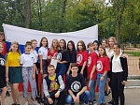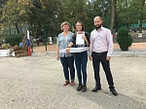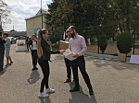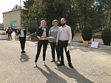

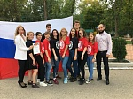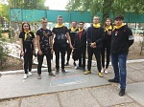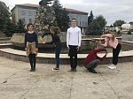

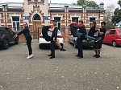

2019 год
3 октября 2019 года в городе Новопавловске на площади им. С.М.Кирова прошла приключенческая игра «В формате города: Гордость моя – Триколор».
В игре приняли участие 5 команд из образовательных учреждений Кировского городского округа: МБОУ «Гимназия №1 г. Новопавловска», МБОУ СОШ №13, МБОУ СОШ №2, МБОУ СОШ №33, ГБПОУ «Новопавловский многопрофильный техникум». Участникам команд, количество которых составляло по 10 человек, были розданы путевые листы, с указанием станций. Команды двигались по заданным маршрутам и выполняли несложные, но весьма интересные задания. С первых минут игры отчетливо была видна заинтересованность ребят в качестве выполнения заданий и скорости перемещения от станции к станции. Практически до последних метров финиша шла нешуточная борьба между участниками, оригинальность выполнения заданий поражала организаторов! По итогу игры места распределились следующим образом:
1 место – МБОУ «Гимназия№1 г. Новопавловска»
2 место - МБОУ «СОШ №33» г. Новопавловска
3 место – ГБПОУ «Новопавловский многопрофильный техникум»
От организаторов конкурса по традиции победители получили ценные подарки и почетные грамоты.
По отзывам детей стало ясно, что игра прошла на высшем уровне!
По окончании игры, на площади команды станцевали зажигательный флэшмоб!
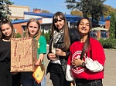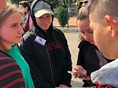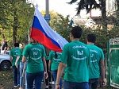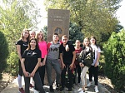
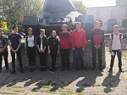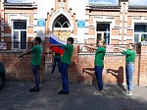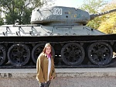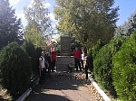

Конкурс «Лидер – 2018»

22 марта 2018 года в городе Новопавловск, на базе МБОУ «Гимназия № 1 г. Новопавловска» прошел районный этап краевого конкурса, среди лидеров ученического самоуправления - «Лидер – 2018».
Организаторами конкурса выступили: отдел социального развития администрации Кировского городского округа Ставропольского края; отдел образования и молодежной политики администрации Кировского городского округа Ставропольского края.
В конкурсе приняли участие 12 лидеров из общеобразовательных учреждений Кировского городского округа, а именно: Залата Анастасия – МБОУ «Гимназия № 1 г. Новопавловска»; Батаева Ирина – МБОУ «Новопавловская СОШ № 2»; Шамало Вадим – МБОУ «СОШ № 3» ст. Советской; Любимова Елена – МБОУ СОШ № 4 ст. Зольской; Курунчук Ксения – МБОУ СОШ № 5 ст. Марьинской; Колобовникова Светлана – МБОУ СОШ № 6 пос. Комсомолец; Терехов Илья – МБОУ СОШ № 7 п. Коммаяк; Лапшина Полина – МБОУ СОШ № 8 с. Горнозаводского; Юревич Надежда – МБОУ «СОШ № 9» ст. Старопавловской; Остапенко Юлия – МБОУ СОШ № 10 с. Орловки; Гхабен Амира – МБОУ СОШ № 13 г. Новопавловска; Ирха Наталья - МБОУ «СОШ № 18» п.Фазанный.
Конкурсантом довелось помериться силами в трех основных направлениях («Я, моя организация и моя Родина», «Социальный проект организации» и «SMM – фактор», где оценивались группы организаций в социальных сетях.), а так же в дополнительных заданиях для Лидеров ученического самоуправления.
Стоит отметить, что борьба среди участников была равной и членам жюри было сложно выявить победителя, но не смотря на это призовые места были распределены следующим образом:
1-е место – Юревич Надежда (МБОУ «СОШ № 9» ст. Старопавловской);
2-е место – Залата Анастасия (МБОУ «Гимназия № 1 г. Новопавловска);
3-е место – Лапшина Полина (МБОУ СОШ № 8 с. Горнозаводского).
От организаторов конкурса призеры получили ценные подарки и почетные грамоты. Так же не оставили без внимания и остальных конкурсантов – им были вручены благодарности и символические призы. А победительница конкурса «Лидер – 2018» Юревич Надежда в скором времени представит Кировский городской округ на краевом этапе конкурса, среди лидеров ученического самоуправления «Лидер – 2018».
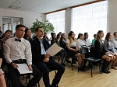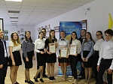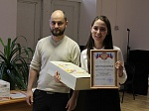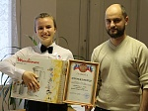

2019 год.
22 марта 2019 года прошёл Муниципальный этап Всероссийского конкурса «Лидер XXI века», в Кировском городском округе.
11 лидеров школ округа проявили свои лидерские качества и ораторские способности, презентовали свои проекты и узнали, кто же достоин звания лучшего лидера нашего округа. Учредителем конкурса стало управление по молодежной политике аппарата Правительства Ставропольского края, а отдел образования и администрация Кировского городского округа совместно с Анастасией Залатой, членом Детского общественного совета при Министерстве образования СК, стали организаторами муниципального этапа «Лидера XXI века». С приветственным словом к лидерам обратилась начальник отдела социального развития по работе с молодежью АКГО СК Е.А.Иванникова.
В этом году участники состязались в двух категориях: «Лидер детского или молодёжного общественного объединения или органа ученического самоуправления 14-15 лет» и «Лидер детского или молодёжного общественного объединения или органа ученического самоуправления 16-17 лет». По оценке экспертного жюри, первое место в младшей возрастной категории заняла Алина Мирко – лидер органа ученического самоуправления «Молодёжное единство» Гимназии №1 г. Новопавловска, второе – президент школы №10 с. Орловки Александр Лебедев, а третье – Мария Махалина – лидер детского школьного объединения "МиР" МБОУ СОШ №8 с.Гонозаводского. В старшей возрастной категории победу одержал Дмитрий Яковлев – лидер органа ученического самоуправления"Мы" МБОУ СОШ №13 г.Новопавловска, второе место, с отставанием всего в два балла, заняла Надежда Юревич – лидер органа ученического самоуправления "Атаманское-Правление" МБОУ "СОШ №9" ст. Старопавловской, а замкнул тройку лидеров президент школьной демократической республики "Юность" МБОУ СОШ №6 п.Комсомолец – Владислав Мирошниченко. Все победители были награждены ценными призами от администрации Кировского городского округа Ставропольского края и отдела образования и молодежной политики АКГО СК .
Уже 26 марта Алина Мирко и Дмитрий Яковлев представили Кировский городской округ на региональном этапе Всероссийского конкурса лидеров и руководителей детских и молодежных общественных организаций и объединений «Лидер XXI века».
«Лидер XXI века» в очередной раз доказал, что молодёжь Кировского городского округа самая инициативная, активная и талантливая!

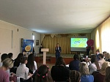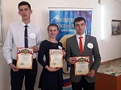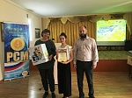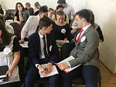

2020 год
8 марта в Кировском городском округе прошёл Муниципальный этап Всероссийского конкурса «Лидер XXI века». 12 лидеров школ округа проявили свои лидерские качества и ораторские способности, презентовали свои проекты и узнали, кто же достоин звания лучшего лидера нашего округа. Учредителем конкурса стало управление по молодежной политике аппарата Правительства Ставропольского края, а отдел образования и администрация Кировского городского округа совместно с Алиной Мирко - сотрудником управления пресс-службы и информации РДШ СК, стали организаторами муниципального этапа «Лидера XXI века». С приветственным словом к лидерам обратился ведущий специалист отдела социального развития по работе с молодежью АКГО СК Артём Валерикович Чилингарян.
Участники состязались в двух возрастных категориях: «Лидер детского или молодёжного общественного объединения или органа ученического самоуправления 14-15 лет» и «Лидер детского или молодёжного общественного объединения или органа ученического самоуправления 16-18 лет». По оценке экспертного жюри, первое место в младшей возрастной категории занял Лебедев Александр – президент ученического самоуправления «Содружество» МБОУ СОШ №10 с. Орловка, второе – заместитель президента школы №5 ст. Марьинской Гонтаренко Элеонора, а третье – Яна Казаченко – лидер ученического самоуправления "МЫ" МБОУ СОШ № 13 г. Новопавловска. В старшей возрастной категории победу одержал Мирошниченко Владислав – президент школьного движения "Юность" МБОУ СОШ № 6 п. Комсомолец, второе место - заняла Анастасия Архипцева – президент ученического самоуправления МБОУ "СОШ № 9"
ст. Старопавловской, а замкнула тройку лидеров лидер школьного объединения "Мир" МБОУ СОШ № 8 с. Горнозаводского – Махалина Мария. Все победители были награждены ценными призами от администрации Кировского городского округа Ставропольского края и отдела образования и молодежной политики АКГО СК.
Лебедев Александр и Мирошниченко Владислав представят Кировский городской округ на региональном этапе Всероссийского конкурса лидеров и руководителей детских и молодежных общественных организаций, и объединений «Лидер XXI века».
«Лидер XXI века» в очередной раз доказал, что молодёжь Кировского городского округа самая инициативная, активная и талантливая!
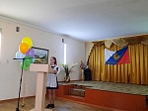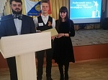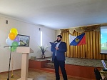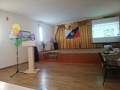

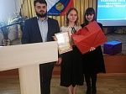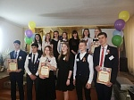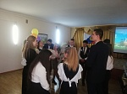
2018 год
23 октября в большом зале ДК им. С.М. Романько состоялся традиционный районный конкурс юных талантов «Созвездие», в котором приняли участие все школы района. Конкурс проводился по трем номинациям- вокал, ансамбль, хореография, и по трем возрастным категориям- младшая, средняя, старшая возрастные категории.
В номинации вокал младшая возрастная категория:
III место-Богатырёва Валерия МБОУ СОШ №8 с. Горнозаводского «Сапожки русские»
II место- Багдасарова Людмила МБОУ СОШ №4 ст. Зольской с песней «Где живёт сказка»;
I место- Курдюмова Полина МБОУ СОШ №4 ст. Зольской с песней «Ябеда».
Номинация вокал средняя возрастная категория:
III место- Кризская Мария МБОУ СОШ №6 п. Комсомолец с народной песней «Конь»,
II место- Фролова Анна МБОУ СОШ №6 п. Комсомолец с песней «Звезда России»,
I место- Богатырёва Ирина МБОУ СОШ №8 с.Горнозаводского с песней «Под окном черёмуха колышется»;
Номинация вокал старшая возрастная категория:
III место- Юшко Маргарита МБОУ СОШ№ 5, ст. Марьинская с песней Казка «Плакала»,
II место - Адамова Эдуарда МБОУ СОШ №13 г. Новопавловска с песней «Российская рулетка»,
I место- Шарян Регина МБОУ СОШ №13 г. Новопавловска с песней «Танцы на стёклах»:
В номинации ансамбли младшая возрастная категория:
III место- Ансамбль «Ложкарята» МБОУ СОШ № 6 пос. Комсомолец Наигрыш «Я на печке молотила»,
II место- Дуэт «Весёлые нотки»: Болотова Анна, Болотова София МБОУ СОШ №18 п. Комсомолец с песней «Ах, Самара-городок»,
I место- Вокальная группа «Звонница» МБОУ «Гимназия №1 г. Новпавловска» с песней «Праздник сентября»:
В номинации ансамбли средняя возрастная категория:
III место- Трио «Звёздочки»: Запорощенко Юлия, Гарникян Владлена, Власова Марианна МБОУ СОШ №7 п. Коммаяк» с песней «Вперёд»,
II место- Вокальная группа «Звонница» МБОУ «Гимназия №1 г. Новопавловска» с песней «Учителям»,
I место- Вокальная группа «Созвездие» МБОУ СОШ №13 г. Новопавловск с песней «Миллион путей!».
В номинации ансамбли старшая возрастная категория:
III место Дуэт Трио «Ритм»: Андреев Никита, Коломойцев Максим, Назаренко Иван МБОУ СОШ №18 п. Фазанный с песней «Упала шляпа»,
II место- Дуэт: «Школьная страна» Батаева Ирина, Шахрай Кира и хореографическая группа МБОУ «Новопавловская СОШ №2» с песней «Плакали зверушки»,
I место- Дуэт: Шарян Регина, Адамова Эдуарда МБОУ СОШ №13 г. Новопавловска с песней «Орлы или вороны»:
В номинации хореография (младшая возрастная категория):
III место – Хореографический коллектив «Детство» МБОУ СОШ №5 станицы Марьинской с танцем «Выйду на улицу»;
II место – Танцевальный коллектив «Мозаика» МБОУ СОШ №4 ст. Зольской «Парный кавказский танец»;
I место – Хореографический коллектив «Детство» МБОУ СОШ №5 ст. Марьинской с Эстрадно-спортивным танцем «Баю, бай».
В номинации хореография (средняя возрастная категория):
III место – Родионов Глеб, Котова Мария МБОУ «СОШ № 3» ст. Советской с танцем «Ой как ты мне нравишься»;
II место разделили Хореографический ансамбль «Детство»МБОУ СОШ № 5,ст. Марьинская с эстрадно-спортивным танцем «Ромашковые поля» и Ансамбль индийского танца «Ситара»МБОУ СОШ №10 с. Орловки с индийским танцем;
I место –Хореографический ансамбль «Детство» МБОУ СОШ № 5,ст. Марьинская с танцем «Мы мир, мы дети»
В номинации хореография (старшая возрастная категория):
III место- Танцевальный коллектив «Мозаика» МБОУ СОШ №4 ст. Зольской с Хореографическим народный танцем «Варенька»
II место – Ансамбль индийского танца «Ситара» МБОУ СОШ №10 с. Орловки с Восточным танцем «Цветок счастья»;
I место – Хореографический ансамбль «Детство» МБОУ СОШ № 5, ст. Марьинская с сольным-эстрадно-спортивным танцем «Ассоль».
Все коллективы и исполнители, занявшие призовые места во всех номинациях и возрастных категориях были награждены грамотами и ценными подарками от администрации Кировского городского округа и отдела образования и молодежной политики АКГО СК, а все участники почётными грамотами за активное участие в районном конкурсе юных талантов «Созвездие».
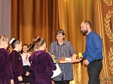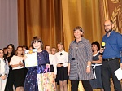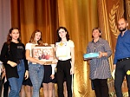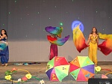
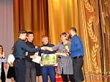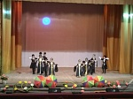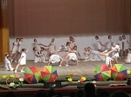

2019 год

25 октября 2019 года во Дворце культуры им. С.М. Романько состоялся фестиваль-конкурс «Созвездие талантов». В этом году мероприятие прошло под девизом «Музыка вместо наркотиков, алкоголя и табака!» обучающиеся всех образовательных организаций, а также МБОУ ДО «Дом детского творчества» и ГКУ «Детский дом (смешанный) № 19» города Новопавловска представили свое творчество – веселые песни, танцы в номинациях «Вокал – эстрадное пение», «Ансамбли», «Хореография».
В период работы конкурсной комиссии по подсчету голосов обучающимся были продемонстрированы видеоролики по профилактике наркомании. В фойе Дворца культуры была оформлена выставка детских рисунков профилактической направленности по теме: «Дети против наркотиков!»
Перед присутствующими выступил ведущий специалист отдела социального развития администрации Кировского городского округа Артем Чилингарян. В своем выступлении он отметил, что фестиваль – конкурс «Созвездие талантов» поможет ребятам лишний раз задуматься о том, что в жизни можно и нужно сделать правильный выбор и найти правильный путь к сохранению своего здоровья. А замену пагубным привычкам можно найти всегда. Стоит только захотеть – это спорт, искусство, походы, игры и, конечно – же, музыка.
В большом зале администрации Кировского городского округа прошла церемония награждения «Созвездие молодых талантов». Каждый год на церемонии награждения мы называем новые имена ребят, кто уже в юном возрасте достиг блестящих побед в образовании, на спортивной арене, творческих подмостках, в социально значимой деятельности, достойно представляя свою малую родину, свою родную школу, округ. Чествование талантливых детей неизменно проходит красиво и торжественно. Но каждый год - это волнение, ожидание чего-то необычного. 2019 год- Год театра, и все присутствующие на церемонии совершили сказочное путешествие в мир театра, сама принцесса Турандот и принц Калаф говорили слова поздравления и представляли лучших из лучших.
Открывая церемонию награждения, глава Кировского городского округа Ставропольского края Владимир Федорович Лукинов отметил большую роль наставников и родителей в том, чтобы успехи ребят состоялись. Достойны высокой похвалы и благодарности юные таланты, очень важно для них, что первое большое признание они получают там , где растут и учатся .
С добрыми пожеланиями и словами напутствия выступили заместитель главы администрации Кировского городского округа Елена Викторовна Тупиченко, начальник отдела образования и молодежной политики администрации Кировского городского округа Татьяна Юрьевна Яковлева, начальник отдела социального развития администрации Кировского городского округа Иванникова Елена Анатольевна, депутат думы Кировского городского округа, директор техникума экономики и права г. Новопавловска Татьяна Викторовна Галицкая.
Почетные грамоты и денежные премии были вручены в рамках 4-х номинаций 18 «звездочкам района», а в номинации «Признание» - ансамблю спортивного клуба «Новый век», под руководством Ковальцовой Марии Владимировны
Завершилась церемония награждения «Созвездие молодых талантов», но на следующий год мы вновь соберемся в этом зале, чтобы зажечь новые звезды.
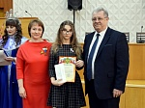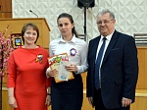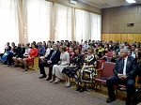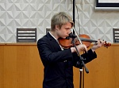
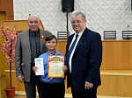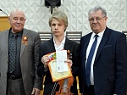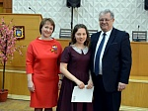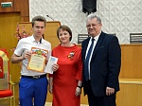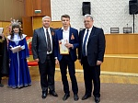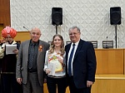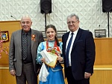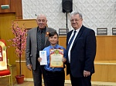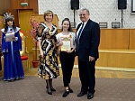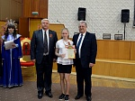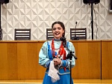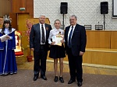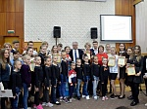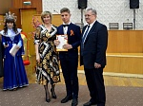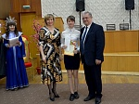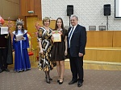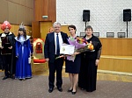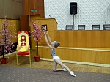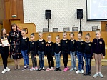

Солдатский конверт 2018 год
16 февраля во Дворце культуры им. С.М.Романько» г. Новопавловска состоялся традиционный районный конкурс патриотической песни «Солдатский конверт». Свои вокальные способности показали 34 солиста и 15 ансамблей из средних общеобразовательных школ и учреждений культуры района.
Призовые места распределились следующим образом:
в номинации «ансамбли»:
III место – дуэт: Николай Захаров и Диана Гриченюк ДК с. Горнозаводского;
II место – ансамбль «Ритм» СОШ № 18 п. Фазанный;
I место – дуэт: Кирилл Тен и Владислав Золотовский СОШ № 13 г. Новопавловска.
В номинации «отдельные исполнители» III место заняла Гарникян Владлена из СОШ № 7 п. Коммаяк, II место досталось участнику из СОШ № 4 г. Новопавловска Донченко Егору, I место завоевала учащаяся СОШ № 13 г. Новопавловска Адамова Эдуарда.
Призы и дипломы были предоставлены администрацией Кировского городского округа, местным отделением Всероссийской общественной организацией «Боевое братство», Кировской районной организацией РОСТО (ДОСААФ), отделением военного комиссариата Ставропольского края, Павловским районным казачьим обществом.
Благодарим всех участников и их наставников за участие в конкурсе, надеемся на дальнейшее творческое сотрудничество.
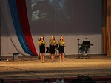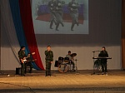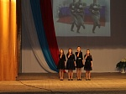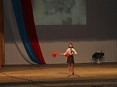
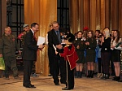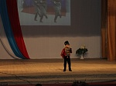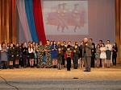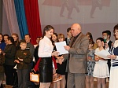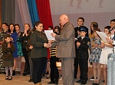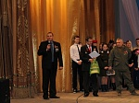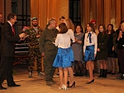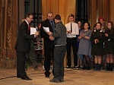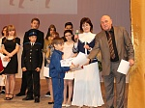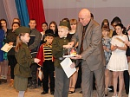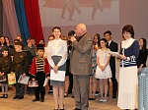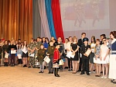

Солдатский конверт 2019 год
30 января в муниципальном учреждении культуры «Дворец культуры им. С.М.Романько г. Новопавловска» состоялся ежегодный конкурс патриотической песни «Солдатский конверт». Свои вокальные способности показали 34 солиста и 7 ансамблей – всего 62 участника из средних общеобразовательных школ и учреждений культуры района.
Призовые места распределились следующим образом:
в номинации «ансамбли»
III место – дуэт ДК ст. Зольской - Анастасия Гришакова и Анна Беда (рук. А.Волощенко);
II место – фольклорный ансамбль «Звонница» ДШИ г. Новопавловска (рук. Н.Сапожников);
I место – вокальная группа детского фольклорного ансамбля «Станичники» ДДТ г. Новопавловска (рук. И.Ковальчук).
В номинации «отдельные исполнители»
III место – Эдуарда Адамова (СОШ № 13 г. Новопавловска);
II место – Регина Шарян (СОШ № 13 г. Новопавловска);
I место – Анна Беда (ДК ст. Зольской).
В состав жюри входили представители администрации АКГО, военкомата, ДОСААФ, председательствовал начальник отдела культуры С.И.Журбинов.
Хотелось бы отметить фольклорный ансамбль «Звонница», который исполнил русскую народную песню «Если хочешь быть военным» под аккомпанемент «живого» оркестра народных инструментов и при поддержке кадетского класса СОШ № 2 г. Новопавловска.
Специальные призы от местного отделения Всероссийской общественной организации «Боевое братство», которую представляли на конкурсе председатель организации С.Л.Пудченко и заместитель председателя А.В.Ерёмкин, присуждены Анне Фроловой (СОШ № 6 п. Комсомолец) за исполнение композиции из репертуара группы «Мишель» - «Зажгите свечи» и дуэту СОШ № 7 п. Коммаяк в составе Владлены Гарникян и Анны Янченко (рук. Е.Боровков) за исполнение песни Е.Никулиной «Старинный альбом».
Павловским районным казачьим обществом в лице начальника штаба, есаула В.В.Каунова отдельно, за поддержание казачьих традиций, награждены ансамбль «Станичники» и Алексей Полященко из СОШ № 3 ст. Советской (рук. А.Грек).
Призы и дипломы победителям в номинациях предоставлены администрацией Кировского городского округа и отделением военного комиссариата Ставропольского края.
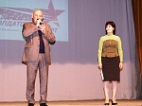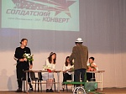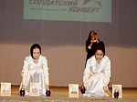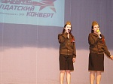

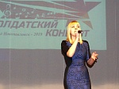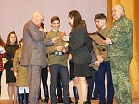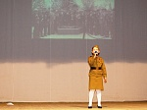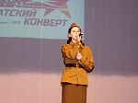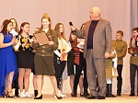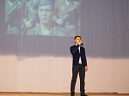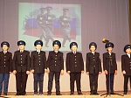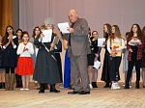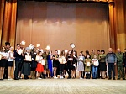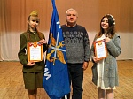

Солдатский конверт 2020 год

14 февраля в муниципальном учреждении культуры «Дворец культуры им. С.М.Романько г. Новопавловска» состоялся ежегодный конкурс военно-патриотической песни «Солдатский конверт». Свои вокальные способности показали 28 солистов и 8 ансамблей – всего 62 участника из средних общеобразовательных школ и учреждений культуры района.
Призовые места распределились следующим образом:
в номинации «ансамбли»
III место – вокальная группа «Ритм» СОШ № 18 п. Фазанный (рук. Татьяна Гришко);
II место – дуэт: Виктория Красельникова и Яна Одарюк СОШ № 4 ст. Зольской (рук. Марина Сарибекова);
I место – вокальная группа детского фольклорного ансамбля «Станичники» ДДТ г. Новопавловска (рук. Иван Ковальчук).
В номинации «отдельные исполнители»
III место – Юлия Мозговая ДК с. Орловка (рук. Любовь Бондаренко);
II место – Дана Мартиросова СОШ № 4 ст. Зольской (рук. Э.Саакова);
I место – Виктория Гусева ДК ст. Зольской (рук. Анна Волощенко).
В состав жюри входили представители администрации АКГО, военкомата, ДОСААФ, председательствовала начальник отдела культуры Е.А.Овчаренко.
Помощник военного комиссара Кировского района Игорь Василенко от имени военкома вручил грамоты Анастасии Панченко (СОШ № 33 г. Новопавловска, рук. Юлия Аврамкина), Марии Кузьмичёвой (Детский дом № 19 г. Новопавловска, рук. Николай Петров) и Алексею Полященко (СОШ № 3 ст. Советской, рук. Анатолий Грек).
Председатель МО ДОСААФ России Кировского городского округа Александр Савченко также вручил грамоты за исполнение патриотических песен Артёму Яковлеву (СОШ № 13 г. Новопавловска), Камиле Самедовой (ДШИ ст. Марьинской, рук. Наталья Шашкина) и Владлене Гарникян (ДК п. Коммаяк, рук. Евгений Боровков).
Благодарственными письмами от местного отделения Всероссийской общественной организации «Боевое братство», которую представляли на конкурсе председатель организации С.Л.Пудченко и заместитель председателя А.В.Ерёмкин, отмечены дуэт - Михаил Смирнов и Мария Синицына ДК п. Коммаяк (рук. Светлана Васильева), Нина Шелепова СОШ № 2 г. Новопавловска (рук. Татьяна Кусмачёва) и Анастасия Зайцева СОШ № 6 п. Комсомолец.
Павловским районным казачьим обществом за поддержание казачьих традиций награждены ансамбль «Станичники» (ДДТ г. Новопавловска), Полина Туз (СОШ № 13 г. Новопавловска) и вокальная группа «Ритм» (СОШ № 18 п. Фазанный).
Организация ветеранов пограничной службы в лице Джамили Полященко отметила грамотой и специальным призом Виолетту Гладковскую (ДК ст. Советской).
Специальный приз – путёвка в Приэльбрусье от туристической фирмы «Экзотика», которое представляла Л.И.Поважная, досталась Анастасии Гуринцовой (ДК ст. Марьинской), завершившей конкурсную программу «Песней о далекой Родине» композитора Микаэла Таривердиева на стихи Роберта Рождественского.
Все участники конкурса получили грамоты за подписью начальника отдела культуры Елизаветы Овчаренко, которая отметила, что в Кировском городском округе очень много талантливой молодёжи, и поблагодарила всех, кто принял участие в организации и проведении ежегодного патриотического конкурса.
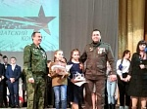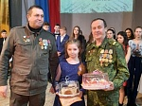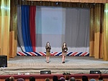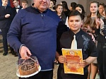
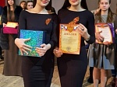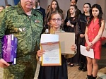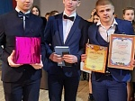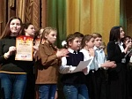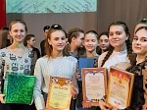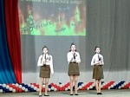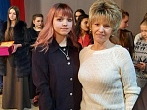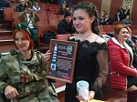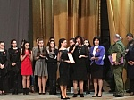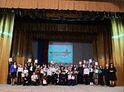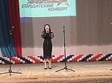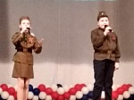

Зарница 2018 год

Юнармейская «Зарница» – больше чем игра!
14-15 мая 2018 года в летнем оздоровительном лагере «Ракета» станицы Старопавловской финал военно-спортивной игры «Зарница» объединил 13 команд в количестве 117 юнармейцев из общеобразовательных организаций Кировского городского округа.
На открытии присутствовали представители администрации округа, руководители служб и ведомств Кировского городского округа: Тупиченко Е.В. - заместитель главы администрации Кировского городского округа, Яковлева Т.Ю. – и.о. начальника отдела образования и молодежной политики АКГО СК, Бедаидзе Г.Г.- и.о. военного комиссара военного комиссариата Кировского района Ставропольского края, Савченко А.С. - председатель местного отделения ДОСААФ России Кировского района Ставропольского края, руководители общеобразовательных организаций. Мероприятие торжественно открыла заместитель главы администрации Кировского городского округа Ставропольского края Тупиченко Е.В. В своём выступлении она обратила внимание юнармейцев на важность героико-патриотического воспитания подрастающего поколения, формирования чувства национальной гордости и любви к своей Родине, развития юнармейского движения среди школьников.
После официального открытия игры участники «Зарницы» включились в борьбу за первенство в испытаниях на физическую выносливость, силу, ловкость и оперативность, а также демонстрировали свои интеллектуальные способности.
В финальной программе участники демонстрировали свои знания и мастерство в многоборье, пожаротушении, соревнованиях по стрельбе и общефизической подготовке, конкурсах на знание истории. Кроме того, юнармейцам предстояло показать знания, умения и навыки оказания первой медицинской помощи в конкурсе санитарных постов, творческие способности – в концерте «На привале», побороться за победу в военно-тактической игре на местности «Штурм» и конкурсе командиров.
Волнительным оказался второй день соревнований, так как результаты трех команд, претендующих на 1 место, разнились в один балл.
По итогам финала в общекомандном зачете третье место заняла команда юнармейцев МБОУ СОШ № 6 пос. Комсомолец, второе место присуждено МБОУ СОШ № 9 ст. Старопавловской.
Первое место завоевали юнармейцы МБОУ СОШ № 3 ст. Советская, которые будут защищать честь Кировского городского округа на краевом этапе игры «Зарница» 19 мая в г. Пятигорске.
Победители и призеры в каждом конкурсе были награждены ценными призами и подарками. В награждении команд приняли участие все службы, организовавшие игру.
Церемония награждения была проведена заместителем главы администрации Кировского городского округа Ставропольского края Тупиченко Е.В., которая поблагодарила всех участников игры, организаторов и вручила победителям и призёрам общекомандного зачёта заслуженные грамоты и ценные призы.
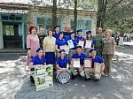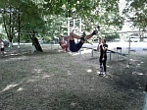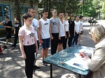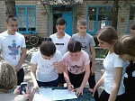
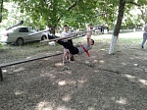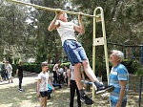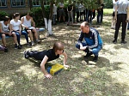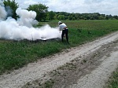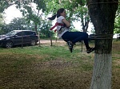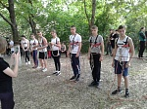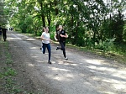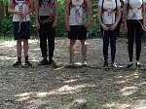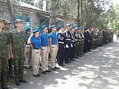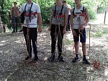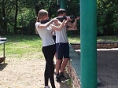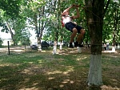

Зарница 2019 год
13-14 мая 2019 года традиционно в летнем оздоровительном лагере «Ракета» станицы Старопавловской состоялся финал районной юнармейской игры «Зарница» объединил 13 команд в количестве 130 юнармейцев из образовательных учреждений Кировского городского округа.
В финальной программе участники продемонстрировали свои знания и мастерство в многоборье, пожаротушении, соревнованиях по стрельбе и общефизической подготовке, умении обращаться со стрелковым оружием, конкурсах на знание истории. Кроме того, юнармейцам предстояло показать знания, умения и навыки строевой подготовки, оказания первой медицинской помощи в конкурсе санитарных постов, творческие способности – в концерте «На привале», побороться за победу в военно-тактической игре на местности «Штурм» и конкурсе командиров.
По итогам финала в общекомандном зачете третье место заняла команда юнармейцев МБОУ СОШ № 6 п. Комсомолец, второе место присуждено по праву команде МБОУ СОШ №5 ст. Марьинской. Первое место завоевали юнармейцы МБОУ СОШ № 4 ст. Зольской, которые будут защищать честь района на краевом этапе конкурса в июне в г. Пятигорске.
Победители и призеры в каждом конкурсе были награждены ценными призами и подарками. В награждении команд приняли участие все службы, организовавшие игру.
На закрытие игры присутствовали руководители служб и ведомств Кировского городского округа, руководители общеобразовательных учреждений округа. Председатель Совета Ветеранов округа Михаил Леонтьевич Андриенко отметил, что игра “Зарница” была и остается настоящим уроком патриотизма и мужества для подрастающего поколения, ориентиром в плане нравственного воспитания молодежи, поэтому в настоящий момент, когда в мире повторяются попытки переписать историю, когда школьники и студенты уже не так хорошо знают имена Героев, совершивших немало подвигов в годы войны и отдавших жизни ради спасения советского народа, она просто необходима. В заключении Елена Викторовна Тупиченко, заместитель главы администрации Кировского городского округа, поблагодарила всех участников конкурса, его организаторов, обратив особое внимание юнармейцев на важность героико-патриотического воспитания подрастающего поколения, формирования чувства национальной гордости и любви к своей Родине, развития юнармейского движения среди школьников.
Несомненно, в ходе подобных игр учащиеся приобретают практические навыки начальной военной подготовки и медицины, спортивные умения и закалку. И, конечно же, игровые моменты создают интерес, вызывают стремления ежегодно проводить такие мероприятия и позволяют лучше усвоить и закрепить имеющийся теоретический материал на практике.
«Зарница», хоть и считается игрой, но отношение к ней у молодежи очень серьезное. Это первый этап в постижении большой науки — Родину защищать!
